高野連様式データの並べ替えについて

野球ネットのＣＳＶデータをＥＸＣＥＬデータに変換してコピーし、高野連様式ファイルの「野球ネットデータ」シートに貼り付けた後、**学年を3年が上、２年が下**になるように以下の手続きを行ってください。

①　Ｂ２から**ＡＭ列の最後の行**まで範囲指定

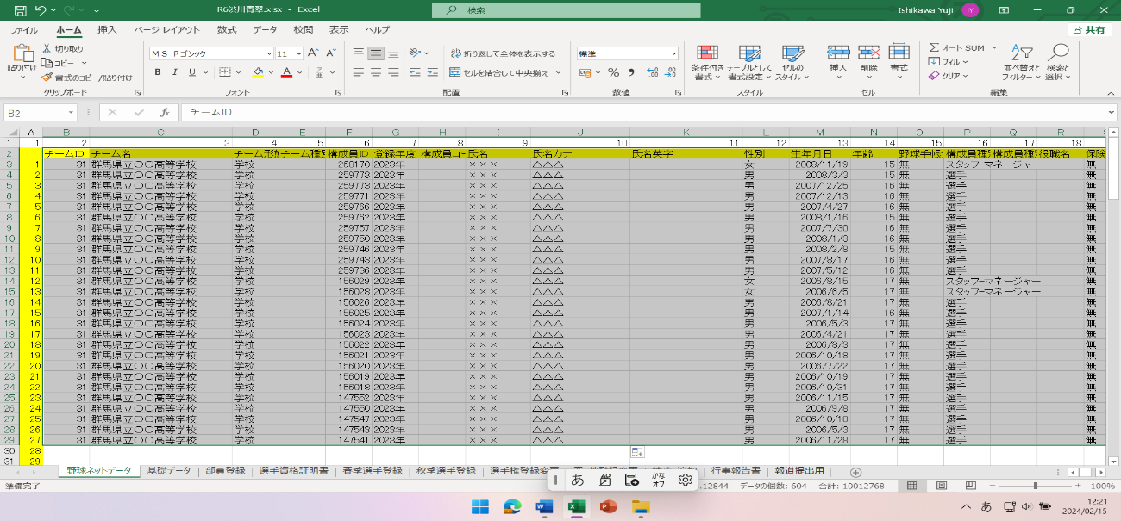

②　「データ」→「並べ替え」→最優先されるキー「学年」、順序「大きい順」

